ＥＳＤＧｓ通信20201129 愛知県の推進指導者講習会、三種混合？で充実していましたよ。

１１月２７日に行われたＥＳＤ推進指導者講習会、参加者の校種は、小学校3校、中学校
7校、義務教育学校1校、高等学校1４校の25校でした。2017年に愛知大学での講演以来、
県教育委員会主催の研修会は4年目になりますが、今年は中学校・高等学校の割合が圧倒的
に高くなっているので驚きました。
学習指導要領全面実施を前にして、中学や高等学校に大きな動きが出始めています。そし
て、25校のうちユネスコスクールは5校のみ、その他20校が一般校というのも、いい傾向だと思いました。

今回は2時間4０分を私一人にお任せくださったので、参加者には自校の実践を持ち寄っ
ていただき、1時間10分と休憩の＋10分間を実践交流に宛てることができました。

最初はドン・ジャンケンポン方式で、出会った1対1で挨拶して自校の取り組みを互いに話す、聞くというスタイルから始めました。1対1だと肩の力が抜け、安心して声を出し合うことができるので、最初はこのスタイルが最高です。

次は校種ごとに4人までのグループを作り、一人ずつの話す時間を4分ずつ確保してあ
げます。質問・賞賛・助言などの時間もその都度とります。
そして3回目は、小中義高の四校種混合（何かのワクチンみたいですね）で同様の交流会
を進めます。休憩の後には、私からの情報提供もさせていただきました。

校種を越えた交流ができるのは愛知県の素晴らしさですね

このようなスタイルの指導者研修会ができるのは、愛知県の素晴らしさだと思います。
2014年にＥＳＤの世界会合が開かれ、その際、県を挙げてユネスコスクールを増やしたり、
実践発表の準備をしたり、その後も指導者向けの研修会を継続してきたことが大きな基盤に
なっているように思うのです。
当時6年生だった子どもたちが、中～高と、ＥＳＤの価値ある実践の中で育ち、今の高校
3年生として学校教育をもリードしているのかと思いました。
また４校種それぞれの立場を越えて交流し合い学び合う姿は、愛知県ならではの風景かとも映りました。

今回は中高の先生が多かったので、指導要領とＥＳＤのお話だけでなく、未来教育ビジョ
ン代表の鈴木敏恵先生のご著書『AI時代の教育と評価』教育出版(株) から、プロジェクト
学習の学習過程やコーチングの際の言葉かけなど、具体的な授業構成に関する資料の紹介も
させていただきました。

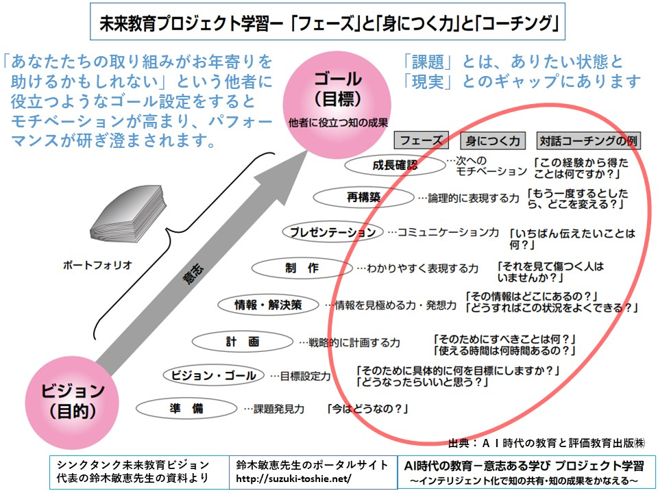
鈴木敏恵先生の資料を元に手島が構成したプレゼンの画面。ご著書・ポータルサイトには価値ある
資料が色々と示され、皆様の授業づくりの参考になるかと思います。

研修会には、実践の資料や名刺があれば持ち寄るように事前に連絡していただきました。
ユネスコスクール全国大会の案内やＪＩＣＡのＥＳＤ，ＳＤＧｓ推進に関する各種資料と一
緒に並べられた資料コーナーも作り、休憩時間を10分にしたところ、資料コーナーが情報
交流コーナーに早変わりし、ごく短時間ではありましたが、価値ある交流がさらに広がった
ように見えました。ＪＩＣＡさんの資料にもいいものがたくさんありますね。

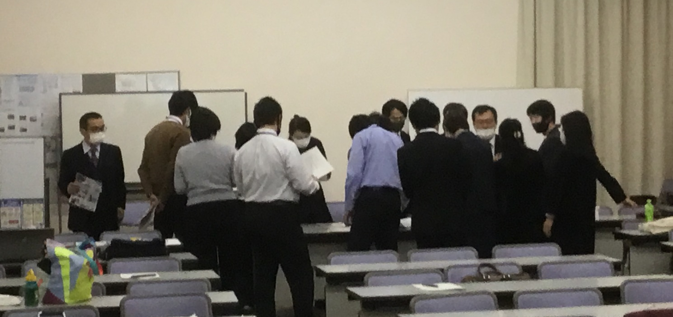
資料コーナーは交流コーナーに早変わり。ＪＩＣＡの資料も人気でした。

相手を替えながら自校の実践を都合3回も発表するという「表現」の体験、異校種の情報
に直接触れるという新鮮な経験では、先生方もうれしそうでした。そうです。自分が対話の
楽しさ、発表を通した成長を実感したら、子どもたちに対する学習コーディネートの進め方
も、きっと変わってくることと思います。
改めて、ＥＳＤ研修会を一方通行の講義で終わることの無念さを感じた次第でした。
会場参加者の皆様、そしてウェブ参加者の皆様、県教育委員会の皆様ありがとうございまし
た。

「ＥＳＤ・ＳＤＧｓを推進する手島利夫の研究室」手島利夫
事務所：〒130-0025 東京都墨田区千歳１－５－１０
URL=https://www.esd-tejima.com/
☏＝ 03-3633-1639 090-9399-0891
Ｍａｉｌ＝contact@esdtejima.com

